**P O Z V Á N K A**

**Jihočeský územní svaz ČRS a MO ČRS Protivín**

**pořádají**

**dne 21.9. 2024**

**Krajský přebor v lovu ryb udicí na**

**plavanou**

**Organizační výbor:**

Ředitel závodu Miroslav Blecha

Hlavní rozhodčí Miroslav Blecha

**Místo a popis závodního úseku:**

Revír 421 008 – Blanice Vodňanská 2, úsek mezi obcemi Milenovice a Protivín

49.1820411N, 14.2165153E

Místo srazu vyznačeno na mapě –

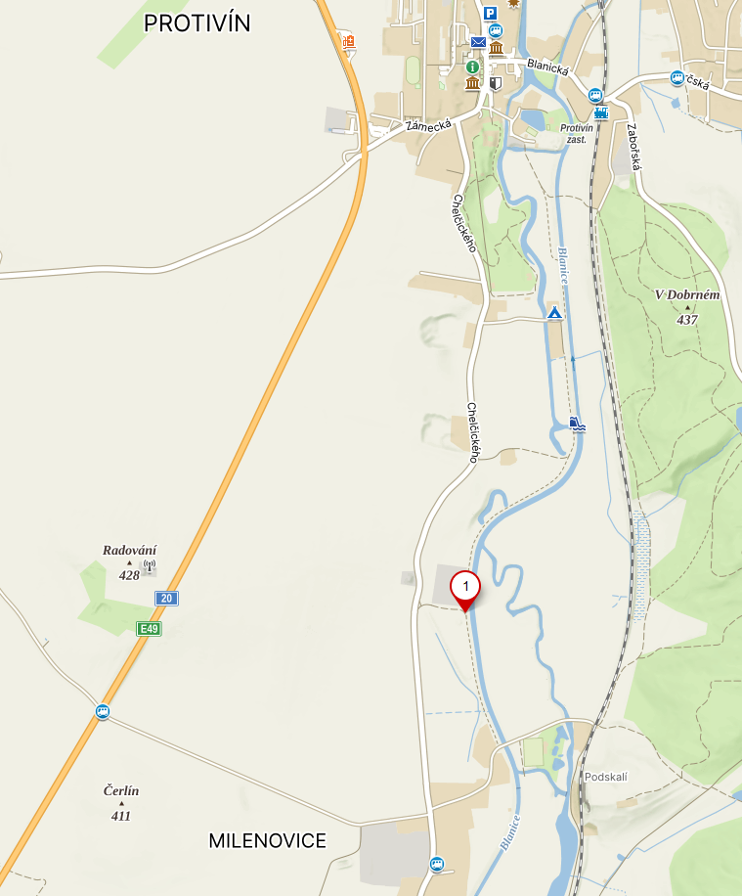

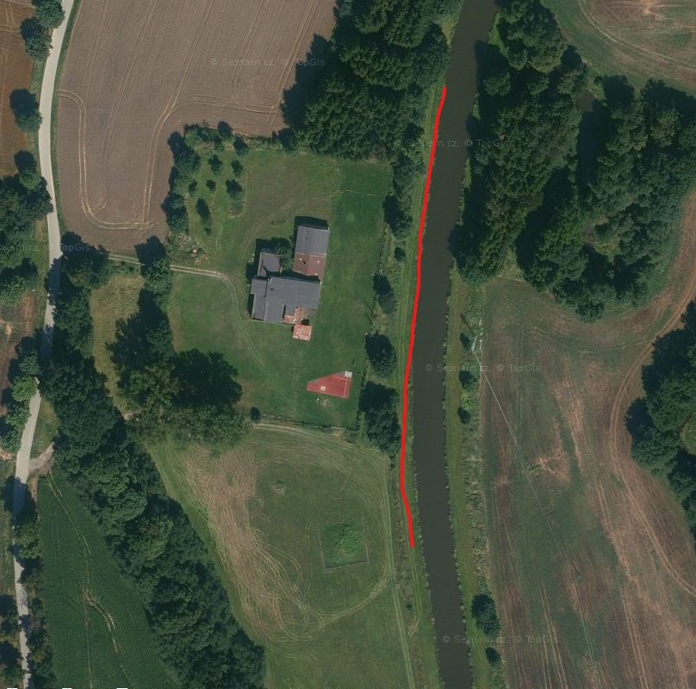

**Závodní úsek:**

Mírně tekoucí voda, hloubka 150-180 cm, šířka 18-20m, břeh rovný, téměř bez stromů, velmi dobře přístupný.

V úlovcích převládá cejnek malý (50-300g) a ouklej, v menší míře se vyskytuje cejn (do 500g), plotice, podoustev a kapr.

**Závodní řád:**

Soutěží se podle platného mezinárodního řádu v lovu ryb udicí na plavanou pro rok 2024. **Množství krmiva je omezeno na 10 litrů v navlhčeném stavu a 0.75 litru živých nástrah a návnad. *Použití patentek je povoleno pouze na háček.***

**Časový program**

7:00 - sraz závodníků na závodním úseku a losování

7:30 - 8:50 - příprava

8:50 - 9:00 - hlavní vnadění

9:00 – 14:00 - závod

15:00 - vyhlášení výsledků

Pořadatel si vyhrazuje právo změny časového programu.

**Startovné:**

Startovné je stanoveno na 200,- Kč za jednoho závodníka a bude vybíráno na místě před losováním.

**Další organizační pokyny:**

1. Jedná se o závod jednotlivců.
2. Účast prosím potvrďte na tel: 601 506 654, M. Blecha
3. K účasti na závodě je nutné mít s sebou povolenku k lovu a zapsanou docházku.
4. Jednotliví závodníci startují na vlastní nebezpečí.
5. Ryby budou po konci závodu a zvážení nepoškozené vráceny vodě.
6. Vjezd aut až k řece je zakázán. Je potřeba si věci donést k vodě z místa, kde budou zaparkovaná vozidla.
7. Občerstvení na závodním úseku není zajištěno.
8. Závodí se za každého počasí.

Případné dotazy a bližší informace na telefonu 601 506 654.

